「四国横断自動車道現場見学会」開催のご案内

徳島市と阿南市を結ぶ四国横断自動車道が整備されています。JCI四国支部では，このうち橋脚躯体構築中の「沖洲地区」と鋼管矢板井筒基礎構築中の「津田地区」の見学会を下記のとおり計画しましたので，是非ご出席くださいますようご案内申し上げます。

記

１．主 催 公益社団法人 日本コンクリート工学会四国支部
２．日 時 令和元年11月6日（水） 13時00分～14時40分
３．見 学 地 沖洲高架橋，新町川橋
発注者：国土交通省四国地方整備局
４．定 員 40名（申し込み順）
５．参 加 費 1,000円（学生は無料）･･･当日，お支払いください。
６．申込方法 参加申込書に所定事項を明記の上，下記申込み先までFAXまたはe-mailにてお申し込みください。なお，申込締切日以前に定員に達している場合がございますので，予めご了承ください。
７．申込締切日 令和元年10月15日（火）
８．申込および 香川県生コンクリート工業組合（事務局：古田 満広）
内容問合先 FAX：087-861-7453 e-mail：sanuki@zennama.or.jp TEL：087-861-7452
９. 行 程
10：30～ 集合①（高松駅）
11：30～ 高松自動車道津田の松原SA（各自で昼食）
13：00～ 集合②（沖洲地区･･･20台駐車可）
13：10～ 沖洲高架橋Ｐ１９･Ｐ１現場視察
13：40～ 沖洲高架橋Ｐ１９･Ｐ１現場発
14：00～ 新町川橋Ｐ３現場視察
14：30～ 新町川橋Ｐ３現場発
14：40～ 沖洲地区駐車場着（マイカー参加者解散）
16：00～ 高松駅到着･解散

10．注意事項
(1) ヘルメットは各自でお持ちください。足元等については汚れるおそれがありますので，運動靴等でお願いします。
(2) 集合場所までは，マイカーや公共交通機関をご利用ください。なお，沖洲地区での駐車（無料）は20台まで可能ですが，香川県外の方を優先しますことを予めご了承ください。また，駐車場内での事故やトラブルについては，公益社団法人日本コンクリート工学会は，一切責任を負いません。

11．集合場所 現場での駐車はできませんので，高松駅もしくは沖洲地区までお越しください。現場まではバスで移動します。（申込書に集合場所を明記してください。）

① 高松駅前集合場所（１０時３０分）

図 高松駅前集合場所

② 沖洲地区（１３時００分）
四国横断自動車道 沖洲地区 現地案内図

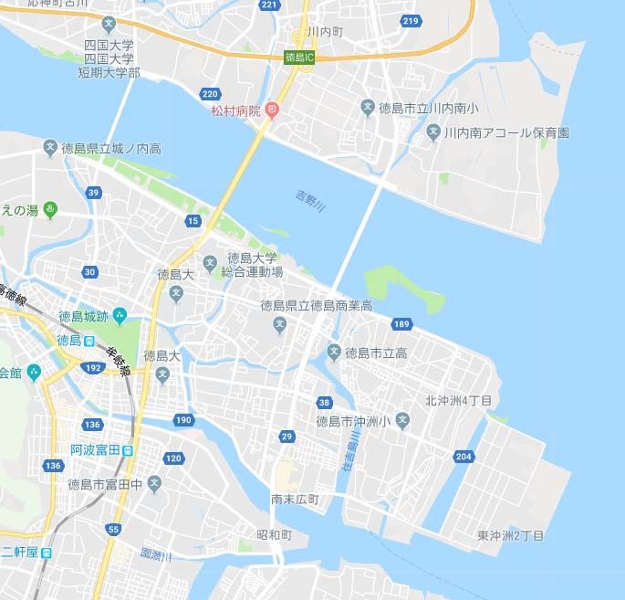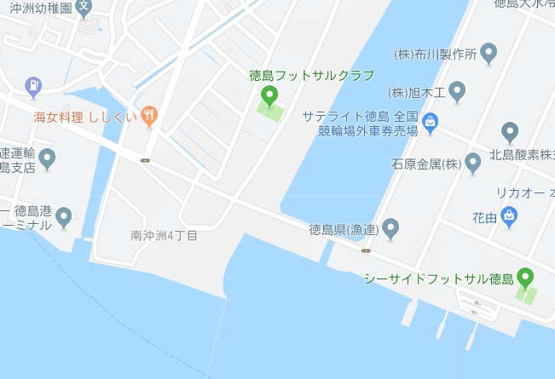
現地集合場所
駐車箇所の詳細については当日現場作業の都合上、後日資料を提供させていただきます。

【参 加 申 込 書】

令和元年 月 日

香川県生コンクリート工業組合 行き
（ＦＡＸ ０８７－８６１－７４５３）
勤 務 先
連 絡 先
参 加 者 氏 名 |  | 役職名または所属部課名  （学生の場合，「学生」と記入） | 集 合 場 所  （○を付してください）
 |  |  | 高松駅 沖洲地区
 |  |  | 高松駅 沖洲地区
 |  |  | 高松駅 沖洲地区

１．コース名 四国横断自動車道現場見学会
２．日 時 令和元年11月6日（水） 13時00分～14時40分
３．見 学 地 沖洲高架橋，新町川橋
発注者：国土交通省四国地方整備局

